Всем выпускникам Большетарханской средней школы!
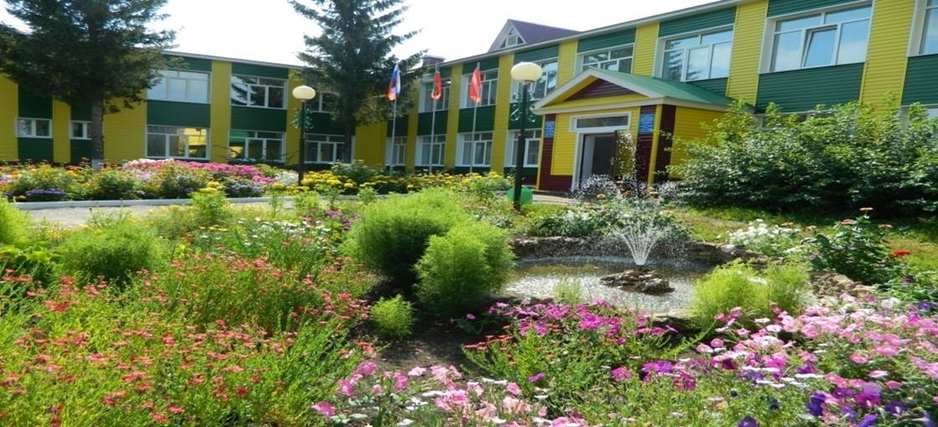
Каждый помнит, как с огромным волнением и радостью 1 сентября переступал порог школы ! Никто не забывает, как все плачем на выпускной линейке, не можем расставаться со школой на выпускном вечере, клянемся не забывать учителей, одноклассников, школу… А жизнь вносит свои коррективы. Школа остается приятным событием, которое становится объектом воспоминаний только… на встречах одноклассников. Мало кто задумывается, что школа ждет своих выпускников.. Школа нуждается в их поддержке. Вспомните-ка, когда были в школе, какую помощь оказали ей? Если честно, абсолютное большинство не сможет дать положительный ответ, когда последний раз встречался со своей юностью в родной школе. А о помощи и поддержке могут говорить, разве, десяток человек. Да… дела… некогда…заботы…не до школы…
Уважаемые выпускники! «Покопайтесь» в своей памяти, найдите там светлую точку под названием «Школа!» .Вспомните свое детство, вспомните школу, которую все называли вторым домом. Участвуйте в акции «Помоги своей школе!», загляните в свободное время, позвоните… Есть же чувство долга! Школа тоже нуждается в понимании и помощи! Ждем! Заранее благодарим!
Коллектив Большетарханской средней школы.

Реквизиты для перечисления спонсорской помощи и благотворительных взносов
ФБП Тетюшского муниципального района
ОГРН 1021606560238
ИНН 1638003170
КПП 163801001
р/с 40701810492053000038 Отделение -НБ РТ г. Казань БИК 049205001
ЛБВ 393110374 МБОУ "Большетарханская СОШ"
Назначение платежа: Благотворительная помощь

